南京信息工程大学 安全编程技术 实验（实习）报告
实验（实习）名称 网络中节点的累计度分布 日期 2019.4.15 得分 指导老师 张成军
系 计算机与软件 专业 计算机科学与技术 年级 2016 班次 2 姓名 王龙 学号 20161308040
一、实验目的
1、了解Hash散列存储快速检索原理和应用；
2、掌握安全编程技术的基本思想和方法；
3、熟练掌握对图相关的数据结构进行使用；
4、计算网络中的累计度分布；

二、实验要求
1、JAVA读取txt文件，获得实验要求的数据。
2、使用HashMap和HashSet构建社交网络，使用HasMap和Vector存储度为α所有节点ID。
3、计算网络的所有节点的累计度分布（若当前节点的度为k，则其累计分布概率为：度数大于或者等于k的节点出现的概率）。
5、利用JFreeChart绘制横坐标为节点度，纵坐标为累计度分布概率的折现图。
三、实验代码与结果
1、存储结构设计

2、实现代码
GitHub: https://github.com/bobbywl/-/tree/master/%E5%AE%9E%E9%AA%8C3
- /**
- * 计算累计度分布概率，并为绘制图表添加数据
- * @param data
- * @return
- */
- public static CategoryDataset GetDataset(HashMap<Integer, Vector<Integer>> data) {
- DefaultCategoryDataset mDataset = new DefaultCategoryDataset();
- /*** 累计统计 ***/
- int total_degree;
- for(Integer index : data.keySet()) {
- total_degree = 0;
- for (Integer degree : data.keySet()) {
- if(data.get(degree).size() >= data.get(index).size()) total_degree = total_degree + data.get(degree).size();
- }
- mDataset.addValue(total_degree/data.keySet().size(), "First", index.toString());
- }
- return mDataset;
- }
3、实验结果
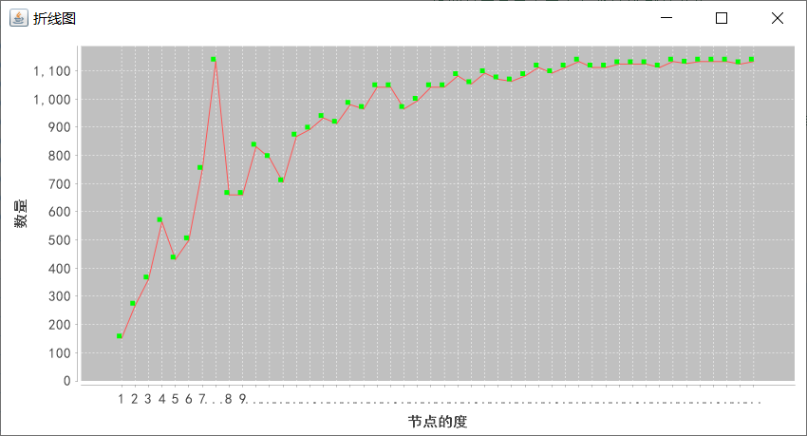
四、实验总结
通过本次的实习，了解在在图论中度分和累计概率分布的概念，并在这次试验中通过Java语言统计网络中的累计概率分布，并利用JFreeChart绘制了这个小网络中的累计概率分布图。除此之外，我的安全编程的意识有了更进一步的提升。

